**Практическая работа № 17:**Создание компьютерных публикаций на основе использования готовых шаблонов. Использование систем проверки орфографии и грамматики.

**Цель работы:** выработать практические навыки создания публикаций средствами MS Publisher.

**Краткие теоретические сведения.**

**Программа MS Publisher** позволяет создание публикаций, предназначенных для издания на принтере или в издательстве, рассылки электронной почтой или размещения в Интернете. Вместе с программой предоставлены заготовки (шаблоны) публикаций для широкого диапазона публикаций, бюллетени, брошюры, визитные карточки, листовки, объявления, сертификаты, резюме, каталоги и страницы веб-узлов.

Во время выбора типа создаваемой публикации в Publisherотображаются эскизы доступных заготовок (шаблонов). Для разработки публикации на основе одной из заготовок хватит щелкнуть её эскиз.

После того как откроется шаблон публикации, вам необходимо заменить текст и рисунки. Также можно менять цветовую и шрифтовую схемы, удалять или добавлять элементы макета и совершать любые другие необходимые изменения, чтоб публикация точно отображала стиль конкретной организации или деятельности.

Все элементы публикации, включая блоки текста, не зависят друг от друга. Любой элемент можно размещать точно в необходимом месте с возможностью управления размером, формой и внешнем видом каждого элемента.

Способы создания публикации:

Публикация для печати – выбор шаблона определенного типа и задание для него шаблона оформления (имеются шаблоны нескольких категорий – бланки, буклеты, календари и др.)

* Web-узлы и электронная почта
* Наборы макетов
* Пустые публикации
* Создание публикации на основе уже имеющейся.

Запуск Publisher осуществляется по команде Пуск / Программы / Microsoft Office / Microsoft Publisher щелчком мыши. Либо щёлчком мыши по ярлыку Publisher, находящемуся на Рабочем столе или на Панели задач. После запуска приложения на экране появляется следующее окно:

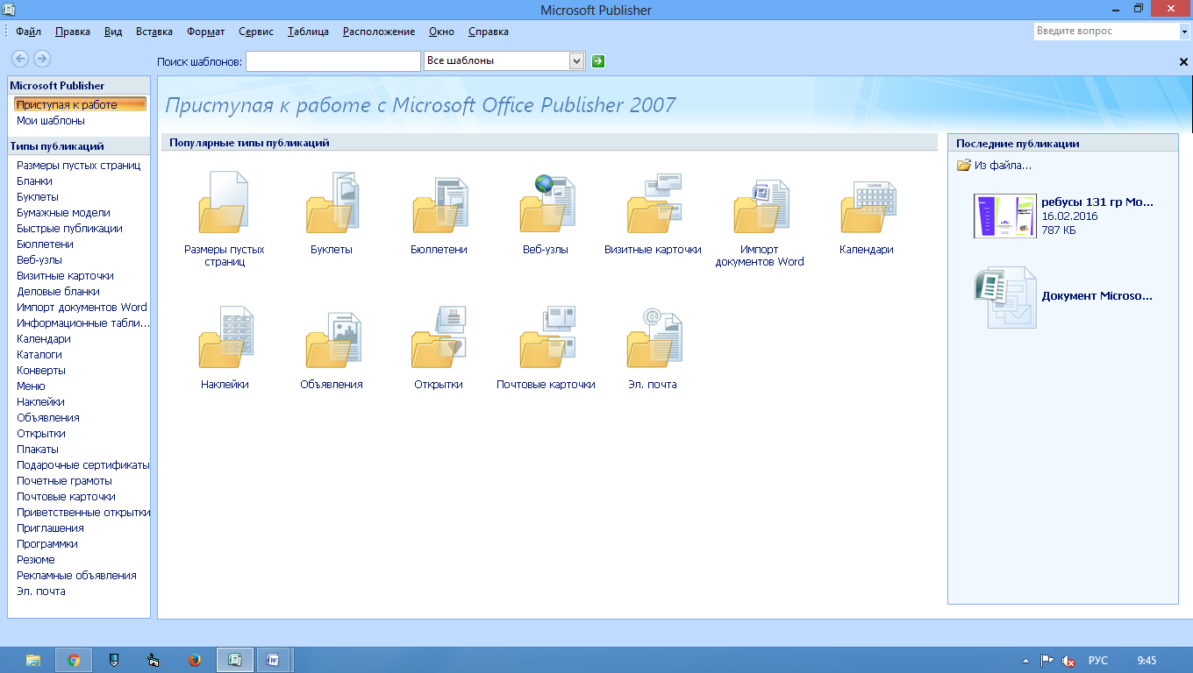

Рис.1 Рабочее окно программы Microsoft Publisher.

В публикациях для печати (открыть) предлагается достаточно большое число типов публикации:

* Быстрые публикации
* Бланки
* Буклеты
* Бумажные модели
* Бюллетени
* Визитные карточки
* Деловые бланки
* Календари
* Каталоги
* Наклейки
* Плакаты
* Приглашения
* Резюме и др.

Все шаблоны содержат и текстовую и графическую информацию, и, что особенно важно, при выводе на печать сохраняется отличное качество графики.

Вся работа в Publisher организуется на специальном поле, которое можно назвать «монтажным столом». Его особенность – это возможность одновременного размещения на нем различных материалов для верстки: текстовых блоков, рисунков. Количество страниц, необходимое для вашего издания, неограниченно, можно сверстать целую книгу.

**Практическая часть работы.**

***Задание 1.*** Создать свою визитную карточку на основе шаблона. Сохраните визитную карточку в своей папке под именем ПР_1.pub.

***Задание 2.*** Подготовить необходимые графические файлы и создать календарь на основе шаблона. Сохраните календарь в своей папке под именем ПР_2.pub.

***Задание 3***. Составить отчет о проделанной работе в программе MS Word.

Отчет должен содержать:

1. Название работы.
2. Цель работы.
3. Задание и краткое описание его выполнения.
4. Ответы на контрольные вопросы.
5. Вывод по работе.

**Предъявить преподавателю:**

1. Визитную карточку;
2. Календарь
3. Отчет о проделанной работе.

**Контрольные вопросы**

1. Каковы возможности MS Publisher?
2. Какие виды публикаций различают в MS Publisher?
3. Охарактеризуйте основные этапы создания публикаций MS Publisher.

**Проверка орфографии и грамматики**

Запустить программу MS Word На вкладке **Разметка страницы** в группе **Параметры страницы** выберите команду **Поля – Настраиваемые поля** в диалоговом окне этой команды задайте верхнее и нижнее поля равным 2 см, левое – равным 3,5 см, правое – 1 см)

Напечатайте текст № 1. Проверьте правописание этого фрагмента средствами MS Word. Если есть ошибки, исправьте их в процессе ввода текста с помощью контекстного меню.

**ТЕКСТ № 1**

Дорогою свободною иди, куда влечет тебя свободный ум (А. Пушкин). Там, где кончалась чаща, белели березы. Только на отмелях, там, где берег длинным мысом врезался в реку, вода огибала его неподвижной лентой, спокойно синевшей среди этой блестящей ряби. (А.И. Куприн) И там, где падают на бумагу его слёзы, там чернила расплываются кляксами. (А.И. Куприн) Там, где Тоник лежал раньше, место было уже занято: пришли какие-то малыши и восторженно галдели, задрав головы. (В. Крапивин) В городском саду, на деревьях, – там, где среди голых верхушек торчали пустые гнёзда, без умолку кричали и гомозились галки. (А.И. Куприн)Только на востоке, там, откуда сейчас выплывало в огненном зареве солнце, ещё толпятся, бледнея и тая с каждой минутой, сизые предрассветные тучки. (А.И. Куприн) И изящным движением она прицепляет скромный фиолетовый букетик к своей груди туда, где сквозь лёгкое платье розовеет её тело. (А.И. Куприн) Он выехал оттуда, откуда одна за другой съезжали во двор лошади. ( А.Н. Толстой)А вдали, там, откуда летом встаёт солнце, видна звезда Кремлевской башни. (Ю. Казаков)Там, откуда нёсся медный крик о помощи, началась частая стрельба, взрывы ручных гранат, крики, тяжелый конский топот и вой. (А.Н. Толстой)Она бросилась было в другую сторону, где маячили два дерева сухие с голыми сучьями – там тоже тропы не было. (М.М. Пришвин)

**Перейдите на новую страницу в этом же документе.**

Скопируйте текст № 2. Проверьте правописание этого фрагмента средствами MS Word. Если есть ошибки, исправьте их в процессе ввода текста с помощью контекстного меню.

**ТЕКСТ № 2**

« Путешествие П.И.Чичикова к Собакевичу было прервано непогодой. Дорога была застлана пеленой дождя. Бричка качалась из стороны в сторону и тащилась по взбороненому полю: лошади были изнурены, бричка опрокинута, и Чичиков «руками и ногами шлёпнулся в грязь».

Как был обрадован наш герой, когда издали послышался собачий лай, и показалось что-то, похожее на крышу. Так Чичиков познакомился с Коробочкой, которая была и вежлива, и обходительна с нежданым гостем, предложив ему ночлег.

Проснувшись, Чичиков окинул взглядом комнату. По стенам были развешаны картины, между ними висел портрет Кутузова и «писаный маслеными красками какой-то старик с красными обшлагами на мундире». Дворик, видный из окна, был наполнен птицей – индейками и курами Хозяйка была создана для жизни в деревне. В её поместье всё организовано, собрано, уложено. Все вещи размещены по маленьким ящичкам. Недаром – Коробочка! Крестьянские избы выстроены врассыпную и «не заключены в правильные улицы», но «показывали довольство обитателей, ибо были поддерживаемы как следует».

Каков контраст с поместьем Плюшкина, в котором всё заброшено, и с поместьем Ноздрёва, в котором всё распродано.Как грустна и печальна наша Россия! Как бесконечны и порой непостижимы её просторы! Эти мысли могли быть навеяны лирической прозой Гоголя»

Отформатируйте текст № 2 по параметрам:

Установите следующий междустрочный интервал:

* для первого абзаца - одинарный,
* для второго абзаца – полуторный,
* для третьего абзаца – множитель 1,25пт,
* для четвертого минимум 13 пт.

Установите следующие интервалы между абзацами:

* между 1 и 2 абзацами – 7,5 пт,
* между 2 и 3 абзацами – 12 пт,
* между 3 и 4 абзацами – авто.

Выполните следующие выравнивание текста:

* 1 абзац – по правому краю,
* 2 абзац- по левому краю,
* 3 абзац – по центру,
* 4 абзац по ширине.

Установите следующие абзацные отступы:

* 1 абзац – слева 1 см,
* 2 абзац- слева 1,5 см,
* 3 абзац – справа – 0,63 см,
* 4 абзац – справа 0,5 см, слева 0,5 см.

Установите следующую красную строку:

* 1 абзац – отступ 1,5 см,
* 2 абзац- выступ 1 см,
* 3 абзац – отступ – 2 см,
* 4 абзац – выступ 0,5 см.

Сохраните файл в папке своей группы, под своей фамилией.